“Київський фаховий коледж зв’язку”

Циклова комісія Комп’ютерної інженерії

**WORK-CASE №6**

з дисципліни: «Операційні системи»

Виконала студентка

групи РПЗ-13б

Дімітрова С.П.

Перевірив викладач

Сушанова В.С.

Київ 2024

**Завдання:**

1. В робочому просторі операційної системи необхідно встановити декілька командних інтерпретаторів (окрім bash ще 2 на ваш вибір):

* Якими командами це можна зробити;

To install additional shells other than bash, we can use the package manager of our operating system. For example, for Ubuntu, this can be the *apt-get install* command or  
*apt install*, for CentOS - *yum install*, and so on.

* To install *zsh*: sudo apt install zsh

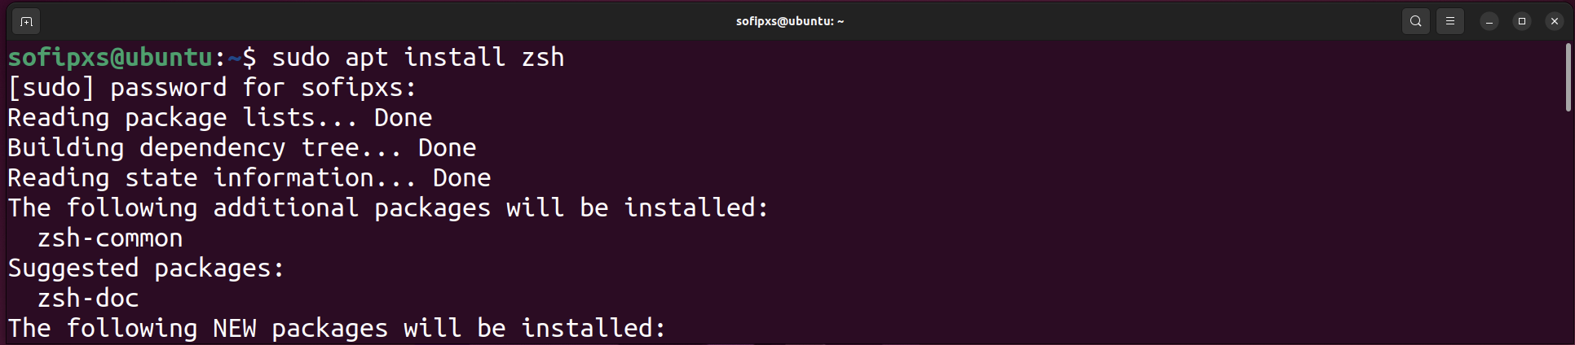

* To install *fish*: sudo apt install fish

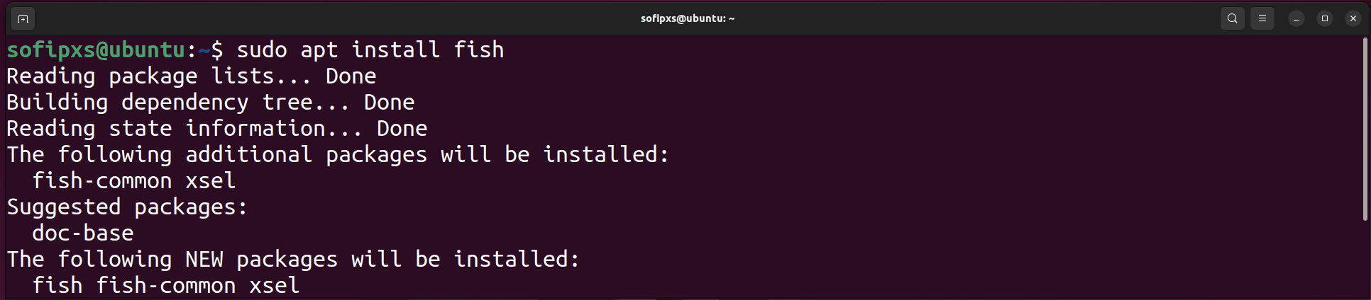

* Опишіть коротко можливості кожного з них.

***Z shell (zsh):*** is a UNIX command interpreter (shell) usable as an interactive login shell and as a shell script command processor. Of the standard shells, zsh most closely resembles ksh but includes many enhancements. Zsh has command-line editing, built-in spelling correction, programmable command completion, shell functions (with autoloading), a history mechanism, and a host of other features. Other additional features provided by zsh are: Auto Completions are case insensitive much faster than bash. All sorts of bells and whistles made possible by a community-driven framework like oh-my-zsh. Support multi-line editing. Recursive file globbing. Highly compatible with ksh. Zsh has a huge collection of better themes. Simple configuration style. Output redirection to multiple destinations.

***Friendly Interactive Shell (fish):*** is a Unix shell released in the mid-2000s with a focus on usability. The feature-rich shell does not require additional configuration, which makes it user-friendly from the start. The default executable path is /usr/bin/fish. The user prompt is user@hostname location>, while the root prompt is root@hostname location#. Fish avoids using cryptic characters, providing a clearer and friendlier syntax. Features in the shell include: Advanced suggestions/tab completion based on the current directory history. Helpful syntax highlighting and descriptive error messages. Web-based configuration. Command history with search options.

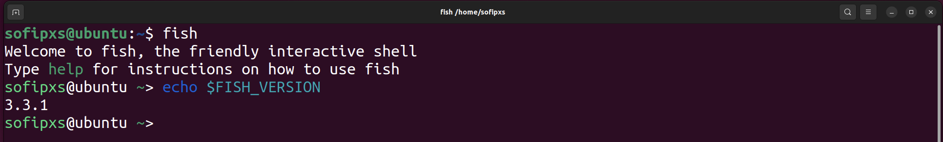

2. Необхідно створити 10 нових користувачів в вашій системі та розподілити їх по групам: Technical support (технічна підтримка, системні адміністратори); Developers (розробники, технічні спеціалісти свого профілю); Financiers (бухгалтерія, економісти тощо); Founders (керівництво); Guests (гості).

The addgroup command is used to create a new group. Simply specify a group name as a parameter:

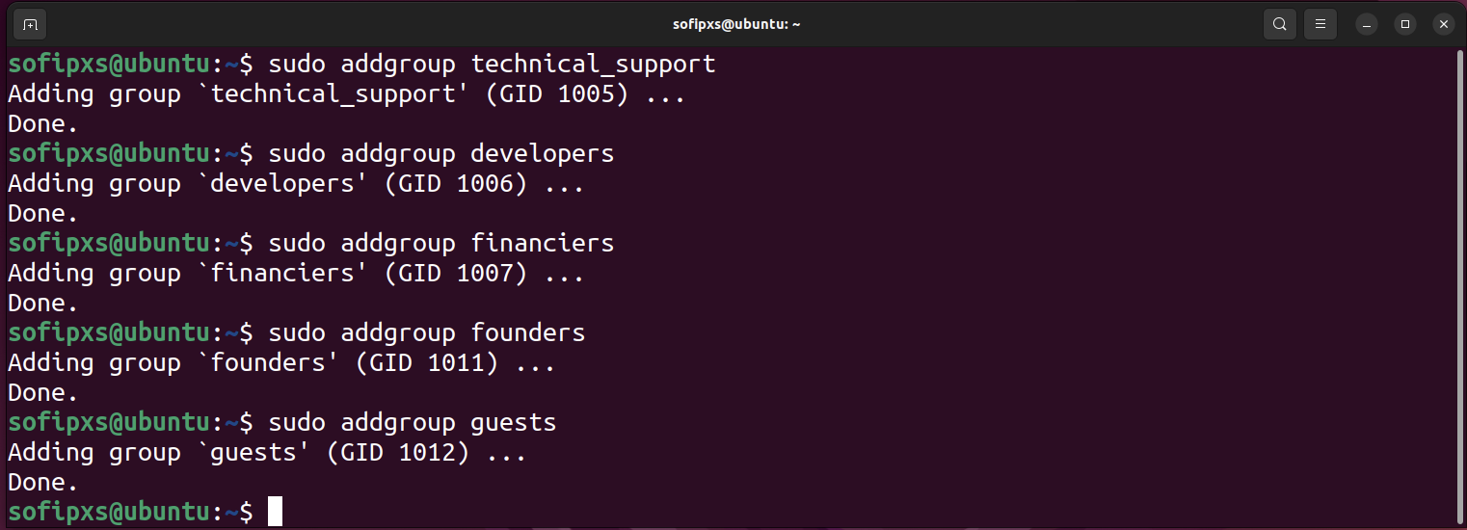

adduser is a high-level interactive Linux command-line utility. Unlike useradd, the adduser command is a Perl script that essentially performs the same function as useradd, but in addition sets the password for the new user (the command is sudo passwd username) and creates the ~/home directory.

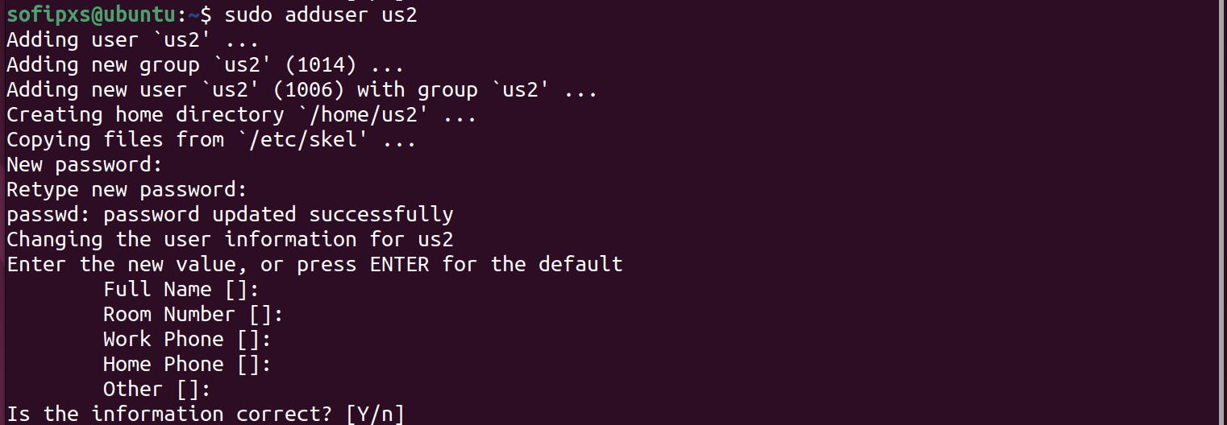

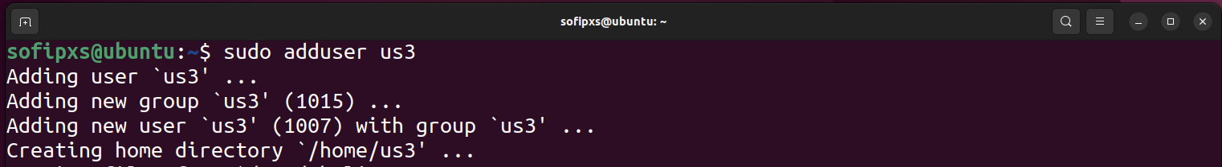

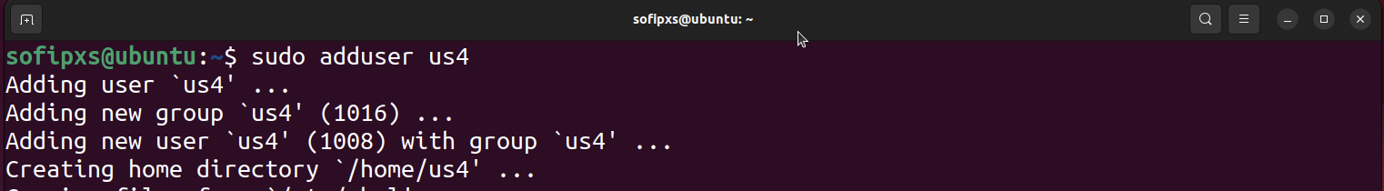

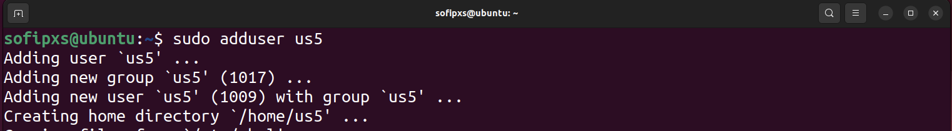

And so on up to 10 users.

To assign users to groups, use the following command: *sudo usermod -aG <group> <username> :*

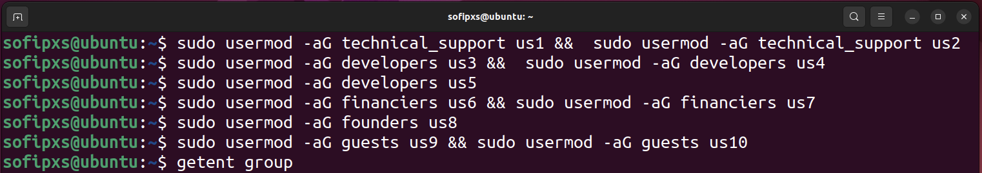

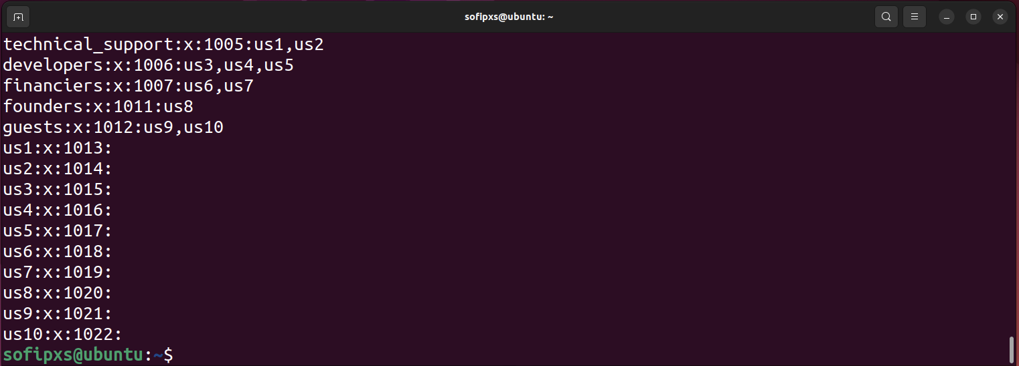

3. Для кожного з користувачів визначити його командний інтерпретатор за замовчуванням:

* Technical support – bash;
* Developers – командний інтерпретатор 1 (завдання 1);
* Financiers – заборонити доступ до командних інтерпретаторів;
* Founders – командний інтерпретатор 2 (завдання 1);
* Guests – заборонити доступ до командних інтерпретаторів.

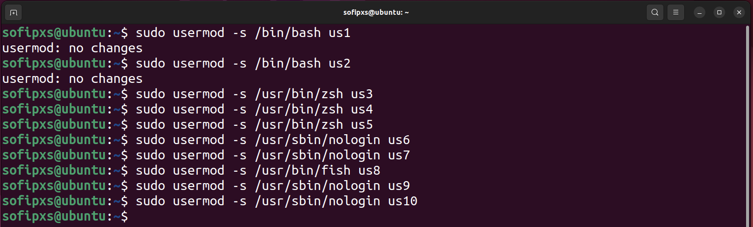



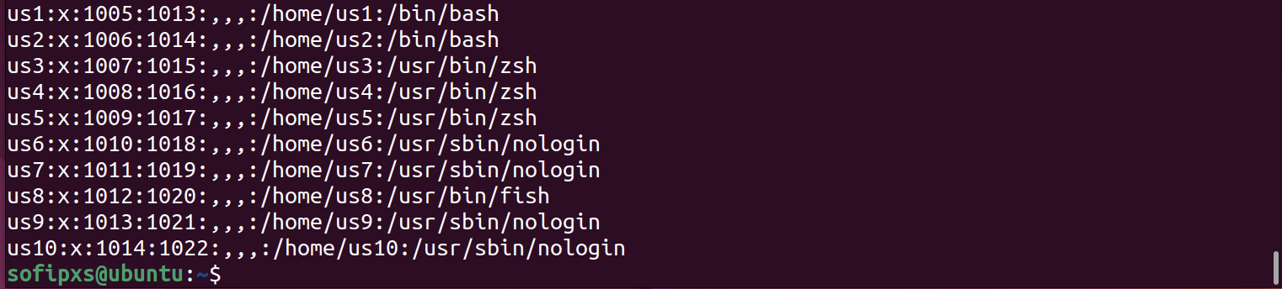

4. Продемонструвати приклади роботи кожної групи користувачів у своєму командному інтерпретаторі – наприклад збір відомостей про систему, визначення базової конфігурації, системної дати, поточних каталогів тощо.

User with bash:

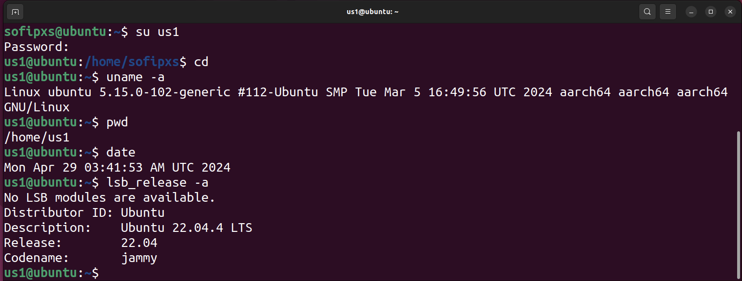

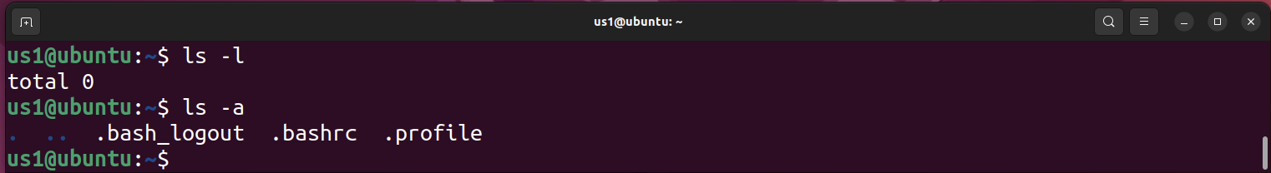

User with zsh:

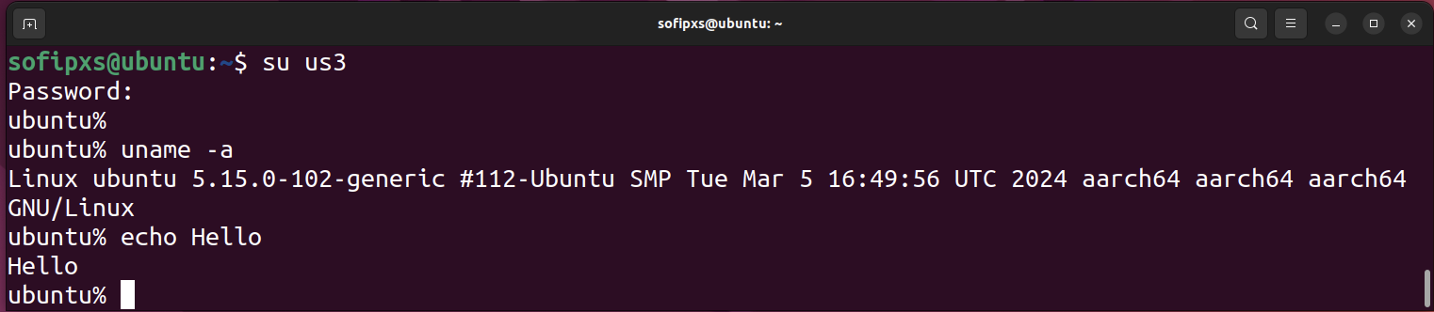

A users who does not have access to command line interpreters:

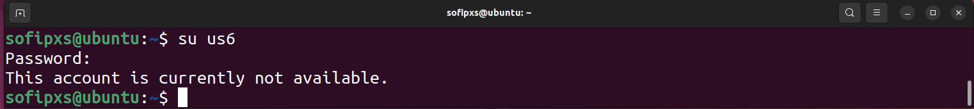

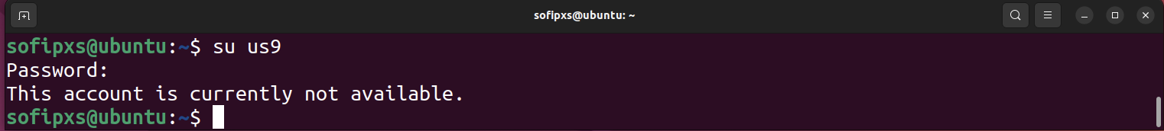

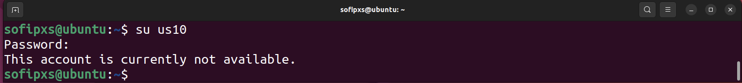

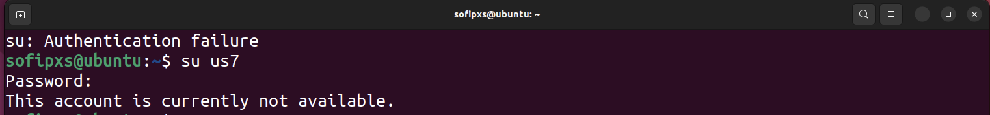

User with fish:

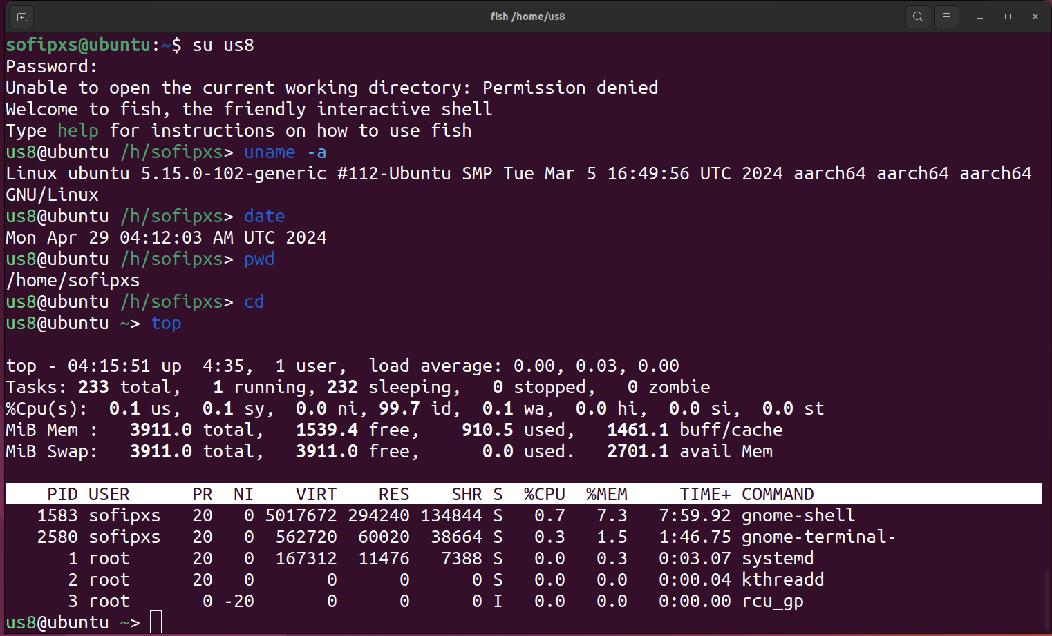

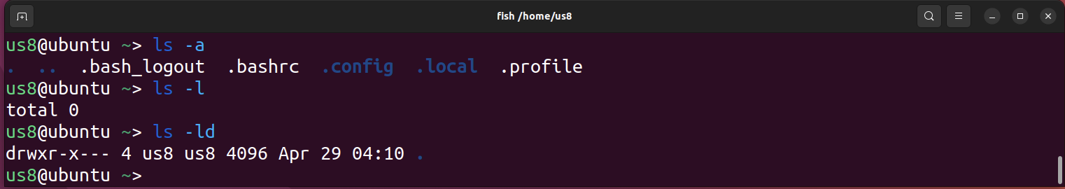

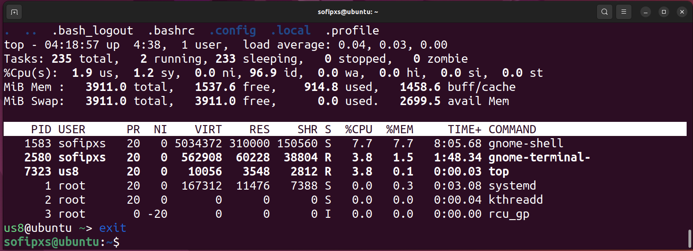

**Висновки:**

In the course of the task, we investigated the process of installing several command line interpreters in the Ubuntu operating system workspace, in particular, zsh and fish. This was done using the apt package manager. Further, 10 new users were created and distributed to five different groups according to the specified roles. A command prompt was defined for each group.